Распечатай для детей!
Важные знания для детей!

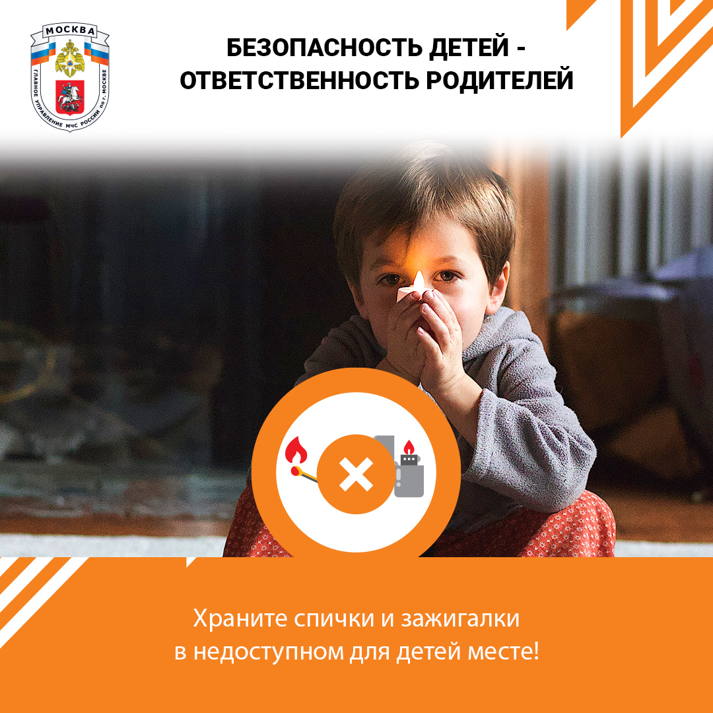
Источником огня может стать детская шалость или неумелое обращение с огнем. Взрослые должны постоянно напоминать детям простые правила безопасности:
— Спички и зажигалки – не игрушки, они нужны только для хозяйственных дел;
— Не включай телевизор и другие электрические приборы без взрослых;
— Если в твоей квартире случился пожар – убегай, не беги наугад, двигайся к выходу или в сторону не задымленной лестничной клетки не мешкай на выходе. Если пройти к двери невозможно – зови на помощь из окна;
— Во время пожара не пользуйся лифтом, он может остановиться, спускаться можно только по лестнице и только вниз;
— В задымленном помещении двигайся к выходу, пригнувшись или ползком, накройся мокрой тканью (одеялом, полотенцем). Дыши через мокрый носовой платок, ткань или одежду;
— Если выйти из помещения невозможно, заткни все зазоры под дверьми мокрыми тряпками, наполни водой ванну и другие большие емкости, обливай двери водой;
— Во время пожара не прячься под кроватью или в шкафу – пожарным будет трудно найти тебя;
— Тушить огонь – дело взрослых, но вызвать пожарных ты можешь сам. Для этого нужно набирать номера «101».
Разъясните своим детям эти нехитрые правила и помните: соблюдение мер пожарной безопасности поможет Вам и Вашим близким сохранить жизнь и здоровье, а также уберечь Ваше имущество от огня!
Разъясните своим детям эти нехитрые правила и помните: соблюдение мер пожарной безопасности поможет Вам и Вашим близким сохранить жизнь и здоровье, а также уберечь Ваше имущество от огня!

